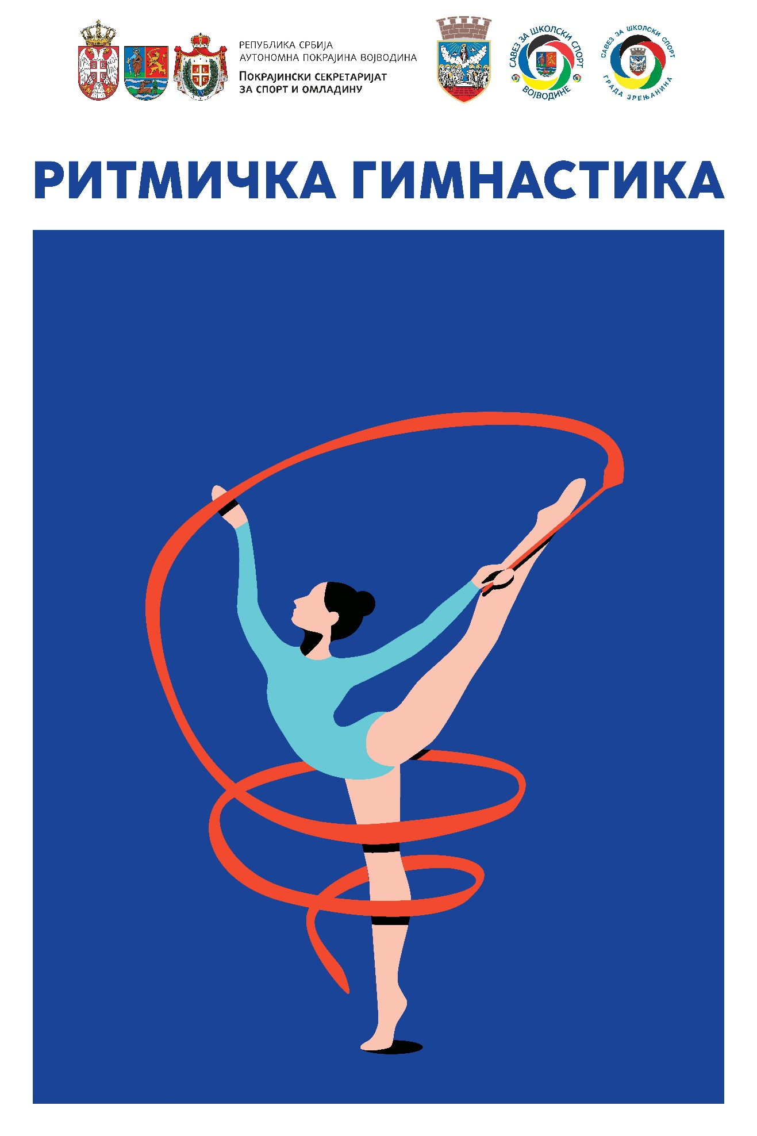**РИТМИЧКА ГИМНАСТИКА**

**СУБОТА, 21.05.2022.**

**Координатор Савеза за школски спорт Војводине:**

Јелена Крвопић 064/1212406

**Координатор Гимнастичког савеза Војводине:**

Љубица Инић 064/3340765

**Домаћин на објекту:**

Биљана Срданов 064/1498126

Место такмичења: Средња .медицинска школа, Зрењанин

Долазак свих такмичара до 08.30 и предаја документације на проверу.

Састанак судија у 9.30.

Тамичење почиње у 10.00 часова.

Службена лица: судије задужене за реализацију такмичења и делегат такмичења.

**I – II РАЗРЕД О.Ш.**

09.00 – 10.00 – Загревање за категорију I – II разред.

10:00 – 10:40 – Такмичење и проглашење победника I-II разред.

**III – IV РАЗРЕД О.Ш.**

10:40 – 11:00 – Загревање за категорију III-IV разред.

11:00 – 12:00 - Такмичење и проглашење победника III-IV разред.

**V – VI РАЗРЕД О.Ш.**

12:00 – 12:15 – Загревање за категорију V – VI разред.

12:15 – 13:45 – Такмичење и проглашење победника V – VI razred.

**VII – VIII RAZRED O.Š.**

13:45 – 14:00 – Загревање за категорију VII – VIII razred.

14:00 – 15:30 – Такмичење и проглашење победника VII – VIII razred.